重要气象信息专报

一、天气趋势

受南支槽和冷空气共同影响，预计今天夜间开始至4日白天，我县高海拔地区将出现雨夹雪或雪。主要雨雪时段为2日夜间到3日夜间，海拔1000米以上地区有雨夹雪或小到中雪，局地大雪，其余地区小到中雨。各地日平均气温将下降2～4℃，局地5～7℃，4日大部地区最低气温将降至2～5℃，海拔1200米以上地区有道路结冰，冷空气影响时山口河谷地区有6～7级阵风。

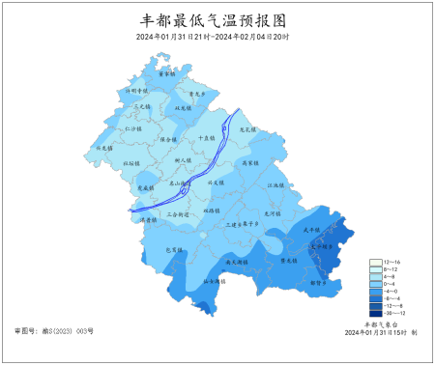

1月31日21时―2月4日20时丰都县最低气温预报图

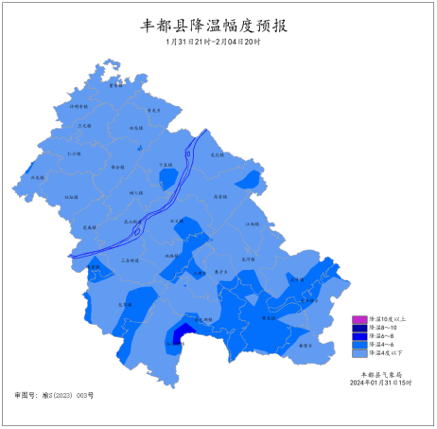

1月31日21时―2月4日20时丰都县降温幅度预报图

二、低温雨雪冰冻风险等级预报

较高风险区

武平镇、都督乡、太平坝乡、仙女湖镇

有一定风险区

包鸾镇、南天湖镇、暨龙镇

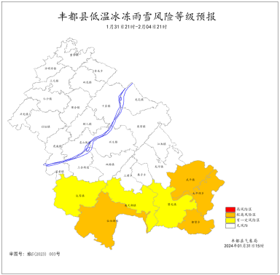

1月31日21时―2月4日20时丰都低温雨雪冰冻风险等级预报图

三、重点关注

1．此次降温降雨（雪）天气过程正值春运出行高峰，建议加强对能源保供、交通出行、城市运行、电力和通信设施、农业生产、群众生产生活的安全防范工作。

2．公众需做好防寒保暖措施，加强健康防护。

3．加强安全取暖科普宣传，防范火灾和一氧化碳中毒。

4．防范局地大风对水上交通、临时建筑及设施农业的影响。